**FUNDAMENTOS NODE JS**

01 – Criando um projeto node js

Criando o projeto em node = npm init -y

Para fazer o importe coloca o “type”: “module” no package.json

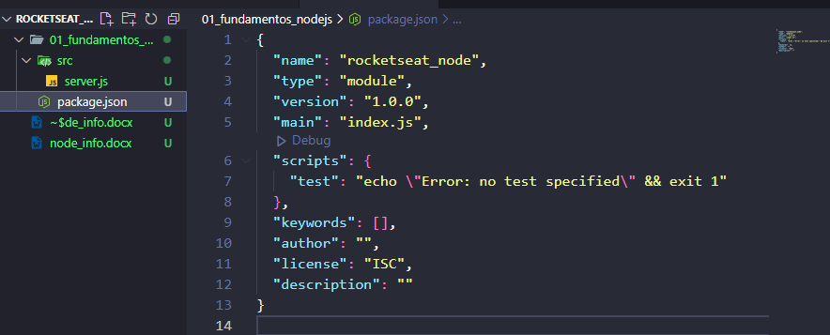

Iniciando o servidor em node, rodar o projeto digita no terminal node src/server.js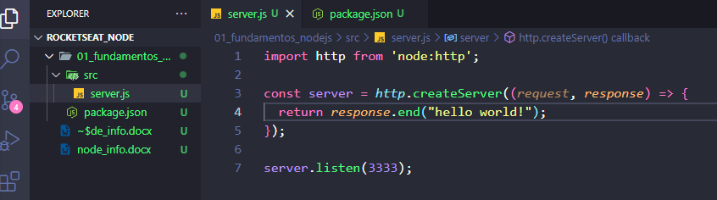

02 – Node watch

Bastas digitar no terminal node –watch src/server.js ou coloca no package para ele rodar para vc

